TRƯỜNG ĐẠI HỌC MỎ - ĐỊA CHẤT
KHOA CÔNG NGHỆ THÔNG TIN
---&---


BÁO CÁO
NGHIÊN CỨU KHOA HỌC
ĐỀ TÀI : NGHIÊN CỨU KIẾN TRÚC CLEAN ARCHITECTURE VÀ ỨNG DỤNG
TRONG PHÁT TRIỂNPHẦN MỀM TÌM ỨNG DỤNG CÓ BÀI TOÁN TRIỂN KHAI VỪA HOẶC NHỎ

+

Hà Nội, 2026

ĐỀ TÀI : NGHIÊN CỨU KIẾN TRÚC CLEAN ARCHITECTURE VÀ ỨNG DỤNG
TRONG PHÁT TRIỂNPHẦN MỀM TÌM ỨNG DỤNG CÓ BÀI TOÁN TRIỂN KHAI VỪA HOẶC NHỎ
Giảng viên hướng dẫn: Phạm Quang Hiển
Sinh viên thực hiện:
Mai Văn Thanh - 2221050673
Đỗ Huy Đạt - 2221050287
Mai Văn Phong - 2221050773

MỤC LỤC

MỤC LỤC 3
LỜI MỞ ĐẦU 6
DANH MỤC BẢNG BIỂU 7
DANH MỤC HÌNH VẼ 8
CHƯƠNG 1: TỔNG QUANG 9
1.1 Lý do chọn đề tài 9
1.2 Mục tiêu nghiên cứu 9
1.3 Phạm vi nghiên cứu 10
1.4 Phương pháp nghiên cứu 11
1.4.1 Phương pháp nghiên cứu tài liệu. 11
1.4.2 Phương pháp nghiên cứu quan sát 11
1.4.3 phương pháp nghiên cứu phỏng vấn 11
1.5 Khảo sát thực trạng 12
1.5.1 Kiến trúc 3 lớp (3-Tier Architecture) 12
1.5.2 Cấu trúc MVC (Model - View - Controller) 12
1.5.3 Clean Architecture 13
Bảng so sánh trực tiếp 15
1.6 Đề xuất giải pháp 16
1.7 Mô tả yêu cầu bài toán 17
1.8 Xây dựng mô hình bài toán 18
1.8.1 Nghiệp vụ quản lý đăng nhập và phân quyền 19
1.8.2 Nghiệp vụ quản trị hệ thống (Nhà trường/Admin) 20
1.8.3 Nghiệp vụ Giáo viên (Teacher) 21
1.8.4 Nghiệp vụ sinh viên (Student) 22
CHƯƠNG 2 : MỘT SỐ KIẾN THỨC CƠ SỞ THỰC HIỆN ĐỀ TÀI 23
2.1 Kiến trúc phần mềm 23
a) Đặc điểm của kiến trúc phần mềm 23
b) Các kiểu kiến trúc phổ biến 23
2.2 Mô hình Clean Architecture 24
a) Khái niệm cơ bản: 24
b) Đặc điểm chính 24
c) Ưu và nhược điểm 25
2.3 Hệ quản trị cơ sở dữ liệu 25
2.3.1 Lý do lựa chọn MySQL 26
2.3.2 Mô hình dữ liệu 26
2.4 Ngôn ngữ lập trình và Framework 26
2.4.1 Ngôn ngữ lập trình Java 26
2.4.2 Framework Spring Boot 27
2.5 Tool hỗ trợ lập trình 28
2.5.1 Môi trường phát triển: Visual Studio Code 28
2.5.2 Công cụ quản lý thư viện 28
2.5.3 Thư viện xử lý Excel 29
CHƯƠNG 3 : PHÂN TÍCH THIẾT KẾ HỆ THỐNG 30
3.1 Use Case diagram tổng quan, Use Case diagram chi tiết 30
3.2 Sequence diagram 31
3.3 Activity diagram 32
3.4 Component diagram 33
3.5 Class diagram 34
CHƯƠNG 4 : XÂY DỰNG CHƯƠNG TRÌNH 35
4.1 Cấu trúc chương trình theo mô hình Clean Architecture 35
4.1.1 Các tầng kiến trúc 35
4.1.2 Nguyên lý phụ thuộc và Dòng dữ liệu 36
4.2 Giao diện chức năng trong hệ thống 37
4.2.1 Chức năng đăng nhập 37
4.2.2 Chức năng đối với nhà trường(Admin) 38
4.2.3 Chức năng đồi với giáo viên 40
4.2.4 Chức năng đối với sinh viên 41
KẾT LUẬN 42
1. Kết quả đạt được 42
2. Ưu điểm của hệ thống 42
3. Hạn chế và hướng phát triển 43
TÀI LIỆU THAM KHẢO 44

LỜI MỞ ĐẦU
Trong bối cảnh ngành công nghiệp phần mềm đang phát triển với tốc độ chóng mặt, thách thức lớn nhất đối với các nhà phát triển không chỉ dừng lại ở việc xây dựng các tính năng hoạt động đúng, mà còn là việc duy trì và mở rộng hệ thống đó một cách bền vững theo thời gian. Thực tế cho thấy, nhiều dự án dù có khởi đầu thuận lợi nhưng nhanh chóng rơi vào tình trạng "nợ kỹ thuật" (technical debt), nơi mà các thành phần nghiệp vụ bị gắn kết quá chặt chẽ (tight coupling) với các khung làm việc (frameworks), cơ sở dữ liệu hoặc giao diện người dùng, khiến việc thay đổi hay nâng cấp trở nên vô cùng tốn kém và rủi ro.
Để giải quyết bài toán này, kiến trúc phần mềm đóng vai trò như một bản thiết kế thượng tầng, định hình sự ổn định của hệ thống. Trong số đó, Clean Architecture (Kiến trúc Sạch), được đề xướng bởi Robert C. Martin, đã nổi lên như một triết lý thiết kế tối ưu, tập trung vào việc tách biệt các mối quan tâm (Separation of Concerns) và đặt các quy tắc nghiệp vụ (Business Rules) làm trung tâm. Mặc dù thường được xem là lựa chọn ưu tiên cho các hệ thống lớn và phức tạp, nhưng việc ứng dụng Clean Architecture vào các bài toán triển khai quy mô vừa và nhỏ lại mang đến một giá trị chiến lược quan trọng: nó tạo ra một cấu trúc chuẩn mực, giúp đội ngũ phát triển dễ dàng kiểm thử độc lập, giảm thiểu sự phụ thuộc vào các công cụ bên thứ ba và đảm bảo mã nguồn luôn trong sáng, dễ tiếp cận ngay cả khi nhân sự có sự thay đổi.
Báo cáo này tập trung nghiên cứu sâu về các nguyên lý cốt lõi của Clean Architecture, đồng thời phân tích cách thức triển khai thực tế trong một bài toán cụ thể có quy mô vừa/nhỏ. Thông qua đó, nghiên cứu nhằm khẳng định rằng: một kiến trúc tốt không phải là "đặc quyền" của các hệ thống khổng lồ, mà là nền tảng tất yếu để mọi ứng dụng phần mềm có thể thích ứng linh hoạt trước những biến động không ngừng của công nghệ và nhu cầu người dùng

DANH MỤC BẢNG BIỂU
Bảng 1. 1:Bảng so sánh 2 mô hình MVC và Clean Architecture 14

DANH MỤC HÌNH VẼ
Hình 1. 1: Mô hình MVC 11
Hình 1. 2: Mô hình Clean Archit 12
Hình 1. 3: Sơ đồ khối nghiệp vụ quản lý đăng nhập và phân quyền 17
Hình 1. 4: Sơ đồ khối nghiệp vụ quản trị hệ thống 18
Hình 1. 5: Sơ đồ khối nghiệp vụ giáo viên 19
Hình 1. 6: Sơ đồ khối nghiệp vụ sinh viên 20

Hình 3. 1: Sơ đồ Use Case diagram tổng quan 28
Hình 3. 2: Sơ đồ Sequence Diagram 29
Hình 3. 3: Sơ đồ Activity diagram 30
Hình 3. 4: Sơ đồ Component diagram 31
Hình 3. 5: Sơ đồ Class Diagram 32

Hình 4. 1: Cấu trúc chương trình 34
Hình 4. 2: Giao diện đăng nhập 36
Hình 4. 3: Giao diện chính của nhà trường 37
Hình 4. 4: Giao diện quản lý sinh viên 37
Hình 4. 5: Giao diện chức năng quản lý lớp học 38
Hình 4. 6: Giao diện quản lý điểm thi của nhà trường 38
Hình 4. 7: Giao diện quản lý lịch giảng dạy của giáo viên 39
Hình 4. 8: Giao diện nhâp điểm cho giáo viên 39
Hình 4. 9: Giao diện thống kê điểm số của sinh viên 40
Hình 4. 10: Giao diện của sinh viên 40

CHƯƠNG 1: TỔNG QUANG
  - Lý do chọn đề tài
Trong những năm gần đây, với sự phát triển đặc biệt mạnh mẽ của công nghệ thông tin thì nó đã và đang đóng vai trò quan trọng trong hầu hết các lĩnh vực của đời sống xã hội, đặc biệt là trong lĩnh vực giáo dục. Việc ứng dụng phần mềm vào công tác quản lý giúp nâng cao hiệu quả làm việc, giảm thiểu sai sót và tiết kiệm thời gian so với các phương pháp quản lý thủ công trước đây. Một trong những bài toán phổ biến trong các cơ sở giáo dục là quản lý điểm thi của sinh viên. Nếu không có hệ thống phần mềm hỗ trợ, việc lưu trữ, cập nhật và tra cứu điểm số có thể gặp nhiều khó khăn, đặc biệt khi số lượng sinh viên và môn học ngày càng tăng.
Tuy nhiên, trong quá trình phát triển phần mềm, nhiều hệ thống được xây dựng mà chưa chú trọng đến kiến trúc tổng thể. Điều này dẫn đến tình trạng mã nguồn khó bảo trì, khó mở rộng và phụ thuộc quá nhiều vào các công nghệ hoặc framework cụ thể. Khi hệ thống cần thay đổi hoặc nâng cấp, các lập trình viên phải chỉnh sửa nhiều thành phần liên quan, làm tăng chi phí và thời gian phát triển.
Để giải quyết vấn đề này, việc áp dụng các kiến trúc phần mềm hợp lý là rất cần thiết. Một trong những kiến trúc được đánh giá cao hiện nay là Clean Architecture. Kiến trúc này tập trung vào việc tách biệt rõ ràng giữa các thành phần của hệ thống, đặc biệt là phần nghiệp vụ (business logic) với các thành phần bên ngoài như giao diện người dùng, cơ sở dữ liệu hay framework. Nhờ đó, hệ thống trở nên dễ bảo trì, dễ kiểm thử và có khả năng mở rộng tốt hơn.
Xuất phát từ những lý do trên, nhóm quyết định lựa chọn đề tài “Nghiên cứu kiến trúc Clean Architecture và ứng dụng trong phát triển phần mềm cho bài toán triển khai quy mô vừa và nhỏ”. Thông qua đề tài này, nhóm mong muốn tìm hiểu sâu hơn về nguyên lý của Clean Architecture, đồng thời áp dụng vào việc xây dựng một hệ thống quản lý điểm thi nhằm minh họa tính hiệu quả của kiến trúc này trong thực tế.
  - Mục tiêu nghiên cứu
Mục tiêu của đề tài là nghiên cứu và tìm hiểu cách hoạt động của mô hình Clean Architecture, từ đó áp dụng vào việc giải quyết bài toán xây dựng hệ thống quản lý điểm thi cho sinh viên.
Mục tiêu cụ thể của đề tài gồm:
- Tìm hiểu và nắm vững nguyên lý của Clean Architecture: Đi sâu vào nghiên cứu các khái niệm cốt lõi của mô hình Clean Architecture, đặc biệt là nguyên tắc phụ thuộc hướng vào trong (Dependency Rule) và cách chia dự án thành các lớp độc lập (Entities, Use Cases, Interface Adapters, Frameworks).
- Phân tích ưu, nhược điểm của mô hình: Đối chiếu Clean Architecture với các kiến trúc truyền thống (như mô hình 3 lớp cơ bản) để làm rõ những lợi ích mang lại (dễ bảo trì, dễ kiểm thử, không phụ thuộc công nghệ) cũng như những khó khăn khi mới tiếp cận (như việc phải viết nhiều code cấu hình ban đầu).
- Tham khảo một số mô hình kiến trúc phần mềm khác, từ đó so sánh ưu điểm và nhược điểm của mô hình Clean Architecture.
- Áp dụng thực tiễn vào xây dựng Hệ thống quản lý điểm thi: Không chỉ dừng lại ở lý thuyết, đề tài sẽ áp dụng trực tiếp Clean Architecture để thiết kế và lập trình backend cho một ứng dụng thực tế. Hệ thống sẽ được phát triển trên nền tảng Java (sử dụng Spring Boot) và cơ sở dữ liệu MySQL, đảm bảo đáp ứng tốt các nghiệp vụ quản lý sinh viên, giảng viên và điểm số.
- Đánh giá khả năng áp dụng vào các hệ thống vừa và nhỏ: Từ quá trình thực hành làm đồ án, đưa ra các nhận xét, đánh giá khách quan về việc liệu có nên sử dụng Clean Architecture cho các dự án có quy mô tương đương hay không, và trong trường hợp nào thì mô hình này phát huy hiệu quả tốt nhất.
  - Đối tượng và phạm vi nghiên cứu
Để đảm bảo tính khả thi và đi đúng trọng tâm, đề tài xác định đối tượng nghiên cứu cốt lõi là các nguyên lý thiết kế của mô hình Clean Architecture, kết hợp cùng hệ sinh thái công nghệ lập trình backend bao gồm ngôn ngữ Java (nền tảng Spring Boot) và hệ quản trị cơ sở dữ liệu quan hệ MySQL. Về phạm vi nghiên cứu, đồ án tập trung vào việc áp dụng kiến trúc này cho các dự án phần mềm có quy mô vừa và nhỏ, không đi sâu vào các bài toán hệ thống phân tán phức tạp nhằm bám sát với tính thực tiễn của đề tài.
Cụ thể hơn, giới hạn của dự án thực nghiệm là tập trung thiết kế kiến trúc và xây dựng các API phía máy chủ (backend) để giải quyết bài toán cốt lõi của "Hệ thống quản lý điểm thi". Ứng dụng sẽ hoàn thiện các luồng nghiệp vụ cơ bản bao gồm: phân quyền hệ thống (Admin, Giảng viên, Sinh viên), quản lý thông tin sinh viên, nghiệp vụ cập nhật điểm của giảng viên và tính năng tra cứu kết quả học tập cá nhân dành cho sinh viên..
  - Phương pháp nghiên cứu

1.4.1 Phương pháp nghiên cứu tài liệu.
Phương pháp nghiên cứu tài liệu được sử dụng nhằm thu thập và tổng hợp các kiến thức liên quan đến lĩnh vực nghiên cứu của đề tài. Nhóm tiến hành tìm hiểu các tài liệu chuyên ngành như sách, giáo trình, bài báo khoa học, các tài liệu kỹ thuật và các nguồn thông tin trên Internet liên quan đến kiến trúc phần mềm và phát triển hệ thống.
Thông qua việc nghiên cứu các tài liệu này, nhóm có thể nắm được các khái niệm cơ bản, nguyên lý hoạt động cũng như các mô hình kiến trúc phần mềm hiện đại, đặc biệt là Clean Architecture. Từ đó, nhóm có cơ sở lý thuyết để phân tích, so sánh và lựa chọn kiến trúc phù hợp cho hệ thống quản lý điểm thi được xây dựng trong đề tài.
Phương pháp nghiên cứu tài liệu còn giúp nhóm tham khảo các giải pháp và kinh nghiệm từ các hệ thống đã được phát triển trước đó, góp phần nâng cao chất lượng của quá trình thiết kế và xây dựng hệ thống.

1.4.2 Phương pháp nghiên cứu quan sát
Phương pháp nghiên cứu quan sát được sử dụng để tìm hiểu cách thức hoạt động của các quy trình quản lý điểm thi trong thực tế. Thông qua việc quan sát các hoạt động liên quan đến việc nhập điểm, lưu trữ thông tin sinh viên và quản lý kết quả học tập, nhóm có thể hiểu rõ hơn về quy trình nghiệp vụ của hệ thống.
Việc quan sát giúp xác định được các bước thực hiện trong quá trình quản lý điểm thi, từ đó phát hiện những hạn chế hoặc khó khăn khi thực hiện bằng phương pháp thủ công hoặc các hệ thống cũ. Đồng thời, phương pháp này cũng giúp nhóm hiểu được nhu cầu thực tế của người sử dụng, bao gồm giảng viên và bộ phận quản lý đào tạo.
Kết quả của quá trình quan sát được sử dụng làm cơ sở để phân tích yêu cầu hệ thống và đề xuất các chức năng phù hợp cho hệ thống quản lý điểm thi.

1.4.3 phương pháp nghiên cứu phỏng vấn
Phương pháp nghiên cứu phỏng vấn được thực hiện thông qua việc trao đổi trực tiếp với những người có liên quan đến quá trình quản lý điểm thi, chẳng hạn như giảng viên hoặc cán bộ quản lý đào tạo. Mục đích của việc phỏng vấn là thu thập các yêu cầu, ý kiến và mong muốn của người sử dụng đối với hệ thống.
Thông qua các câu hỏi phỏng vấn, nhóm có thể xác định được các chức năng cần thiết của hệ thống, những khó khăn trong quá trình quản lý điểm hiện tại, cũng như các yêu cầu cải tiến để nâng cao hiệu quả quản lý. Ngoài ra, phương pháp này còn giúp làm rõ các quy trình nghiệp vụ và đảm bảo rằng hệ thống được xây dựng phù hợp với nhu cầu thực tế của người sử dụng.
Những thông tin thu thập được từ quá trình phỏng vấn sẽ được tổng hợp và phân tích để làm cơ sở cho việc thiết kế và phát triển hệ thống quản lý điểm thi trong đề tài.

CHƯƠNG 2 : CƠ SỞ LÝ THUYẾT THỰC HIỆN DỀ TÀI

2.1 Tổng quan về kiến trúc phần mềm

2.1.1 Khái niệm về kiến trúc phần mềm
Giống như việc xây nhà cần có bản vẽ thiết kế, thì trong lập trình, việc xây dựng một phần mềm cũng cần phải có những mô hình chuẩn mực. Những mô hình đó được gọi là kiến trúc phần mềm. Kiến trúc phần mềm là cấu trúc tổng thể của hệ thống, bao gồm các thành phần cơ bản, mối quan hệ giữa chúng và các nguyên tắc thiết kế nhằm định hướng sự phát triển của một hệ thống máy tính.

2.1.2 Vai trò của kiến trúc phần mềm
Kiến trúc phần mềm đóng vai trò như một bản thiết kế cốt lõi trong quá trình phát triển dự án. Nó giúp cho đội ngũ phát triển định hình được cấu trúc tổng thể, tránh bị mất phương hướng khi code. Việc xây dựng theo một mô hình kiến trúc chuẩn cũng giúp hệ thống hoạt động mượt mà, chịu được lượng dữ liệu lớn và đặc biệt là tăng khả năng bảo mật. Hơn thế nữa, một kiến trúc tốt sẽ giúp quá trình bảo trì, kiểm tra và sửa lỗi dự án diễn ra dễ dàng hơn, đồng thời hỗ trợ mở rộng thêm các tính năng mới trong tương lai một cách linh hoạt mà không làm phá vỡ cấu trúc tổng thể.

2.1.3 Các mô hình phổ biến
-Layered Architecture là một mô hình thiết kế hệ thống trong đó các thành phần được tổ chức theo từng lớp tách biệt, mỗi lớp đảm nhiệm một nhóm chức năng riêng và chỉ giao tiếp với lớp lân cận.
Hình .Mô hình cấu trúc Layered Architecture.
Để minh chứng cho tính ưu việt của mô hình Kiến trúc Sạch (Clean Architecture) trong việc giảm thiểu độ kết dính (coupling) và gia tăng tính độc lập giữa các phân hệ, các kịch bản thực tiễn dưới đây sẽ phân tích đối chiếu tác động của các biến đổi mã.
VD1. Thay đổi Database (Lớp Infrastructure / Data)
Dự án đang dùng MongoDB (NoSQL) nhưng do yêu cầu mở rộng, cần chuyển toàn bộ hệ thống sang PostgreSQL (SQL).
Xử lý trong Clean Architecture:Chỉ cần viết lại các class Repository ở lớp ngoài cùng (Infrastructure) để kết nối với PostgreSQL. Lớp Use Case (xử lý logic) và Entity
(đối tượng cốt lõi) giữ nguyên 100%.
Thay đổi trực quan trên Website: Hoàn toàn không có thay đổi gì. Người dùng truy cập trang web, nhấn nút "Tải dữ liệu" và danh sách sản phẩm vẫn hiện ra y hệt như cũ. Giao diện (UI) không hề biết rằng ở dưới đáy hệ thống, toàn bộ hệ quản trị cơ sở dữ liệu đã bị thay thế.
VD2. Cập nhật lại toàn bộ Giao diện (Lớp Presentation / UI)
Đội ngũ Marketing muốn "lột xác" trang web, đổi từ thiết kế cũ kỹ dùng Bootstrap sang một thiết kế hiện đại dùng Tailwind CSS và ReactJS.
Xử lý trong Clean Architecture: Bỏ toàn bộ thư mục View/UI. Tuy nhiên, các Use Case như "Đăng nhập", "Thêm vào giỏ hàng" vẫn được tái sử dụng hoàn toàn. Lớp UI mới chỉ việc "cắm" (plug in) vào các Use Case cũ.
Thay đổi trực quan trên Website: Giao diện thay đổi 100%. Nút bấm từ hình chữ nhật màu xanh có thể biến thành hình bo góc màu gradient. Chuyển động mượt mà hơn. Tuy nhiên, khi người dùng điền sai mật khẩu, dòng chữ "Mật khẩu không hợp lệ" vẫn xuất hiện chính xác như hệ thống cũ do logic kiểm tra nằm ở lớp bên trong.
VD3. Thêm một logic nghiệp vụ mới (Lớp Domain / Entity)
Công ty ra quyết định: "Từ nay, những khách hàng hạng VIP sẽ tự động được giảm thêm 5% trên tổng hóa đơn".
Xử lý trong Clean Architecture: Vào lớp Entity (hoặc Domain Service) để thêm công thức tính toán mới cho tệp khách VIP.
Thay đổi trực quan trên Website: Tại trang thanh toán, giao diện tự động xuất hiện thêm một dòng text: "Giảm giá VIP: -50.000 VNĐ" và tổng tiền được cập nhật. Cấu trúc trang web, form điền thông tin, nút thanh toán không bị xô lệch hay hỏng hóc vì Frontend chỉ đơn thuần nhận dữ liệu số tiền mới từ Backend và hiển thị ra.
VD4. Thay đổi API của bên thứ ba (Lớp Infrastructure)
Cổng thanh toán Stripe hiện tại thu phí quá cao, muốn đổi sang cổng thanh toán VNPay.
Xử lý trong Clean Architecture: Viết một VNPayAdapter mới để thay thế StripeAdapter ở lớp Infrastructure. Use Case "Xử lý thanh toán" vẫn gửi đi lệnh "Tính tiền đơn hàng X", không quan tâm ai là người xử lý lệnh đó.
Thay đổi trực quan trên Website: Khi người dùng nhấn "Thanh toán", thay vì popup của Stripe hiện lên, trang web sẽ redirect (chuyển hướng) sang giao diện của VNPay. Toàn bộ các bước trước đó như chọn hàng, điền địa chỉ giao hàng (thuộc về UI và Use Case nội bộ) không hề bị ảnh hưởng hay cần code lại.
VD5. Thêm một tính năng hoàn toàn mới (Lớp Use Case)
Muốn thêm chức năng "Thêm vào danh sách yêu thích (Wishlist)" cho sản phẩm.
Xử lý trong Clean Architecture: Theo nguyên tắc Open/Closed, bạn không sửa code cũ. Bạn tạo một Entity mới (Wishlist), một Use Case mới (AddToWishlist), và cập nhật UI.
Thay đổi trực quan trên Website: Góc phải của mỗi hình ảnh sản phẩm xuất hiện thêm một biểu tượng "Trái tim" nhỏ. Khi bấm vào, trái tim đổi thành màu đỏ. Chức năng "Thêm vào giỏ hàng" kế bên vẫn hoạt động bình thường mà không sợ bị "đụng source code" gây lỗi.
VD6. Sửa lỗi (Bug fix) ở khâu kiểm duyệt dữ liệu (Input Validation)
Hệ thống bị spam do người dùng nhập email rác. Cần thêm logic chặn các domain email dùng 1 lần (như 10minutemail).
Xử lý trong Clean Architecture: Cập nhật logic xác thực tại ranh giới đầu vào của Use Case (Input Port).
Thay đổi trực quan trên Website: Nếu người dùng nhập email rác, viền của ô nhập liệu lập tức đổi sang màu đỏ và một thông báo lỗi "Domain email không được hỗ trợ" hiện ra bên dưới. Lập trình viên Frontend không cần phải viết thêm hàm Regex phức tạp nào trên file Javascript của UI, UI chỉ đơn giản là "bắt" lỗi từ Use Case quăng ra và hiển thị.

VD7. Xóa bỏ một tính năng lỗi thời
Chức năng "Đăng nhập bằng Yahoo" không còn ai sử dụng, cần gỡ bỏ nó để làm nhẹ hệ thống.
Xử lý trong Clean Architecture: Xóa nút bấm trên UI, xóa Use Case "LoginWithYahoo", và xóa Adapter kết nối với API của Yahoo. Do kiến trúc được cô lập thành từng module độc lập (Decoupled), việc rút "khối lego" Yahoo ra không làm sập các khối khác.
Thay đổi trực quan trên Website: Nút "Đăng nhập bằng Yahoo" biến mất khỏi màn hình đăng nhập. Các nút "Đăng nhập bằng Google" hay "Đăng nhập bằng Apple" tự động sắp xếp lại cho cân đối (nếu dùng CSS Flexbox/Grid). Chức năng đăng nhập chung của toàn bộ trang web không hề bị gián đoạn dù chỉ 1 giây.
-MVC (Model-View-Controller) là một mẫu kiến trúc phần mềm giúp tách biệt rõ ràng giữa dữ liệu, giao diện và logic xử lý. Mô hình này được phát triển từ những năm 1970 và đã trở thành tiêu chuẩn vàng trong lập trình web. MVC cho phép lập trình viên kiểm soát dữ liệu lớn và phức tạp bằng cách chia ứng dụng thành các phần cụ thể, tất cả đều có mục đích riêng. MVC cung cấp sự phân tách rõ ràng giữa logic nghiệp vụ, logic giao diện và logic đầu vào, giúp lập trình viên dễ dàng thiết kế kiến trúc ứng dụng web.
Hình .Mô hình cấu trúc MVC.
Bản chất phân quyền độc lập của kiến trúc MVC không chỉ tối ưu hóa quy trình làm việc song song mà còn được thể hiện rõ nét qua các kịch bản can thiệp mã nguồn cục bộ. Ba trường hợp thực nghiệm dưới đây sẽ mô tả chi tiết hệ quả hiển thị và logic vận hành của trang web khi tiến hành thay đổi cấu trúc lần lượt tại các tầng Model, View và Controller.
VD1. Thay đổi ở tầng Model (Cơ sở dữ liệu / Logic dữ liệu) Model chịu trách nhiệm giao tiếp với Database, định nghĩa các cấu trúc dữ liệu và logic nghiệp vụ ngầm.
Thêm một trường dữ liệu là DiscountPrice (Giá khuyến mãi) vào bảng Products trong Database SQL. Vào file Model để thêm thuộc tính này và cập nhật Database.
Tác động trực quan đến trang web: Trang web ban đầu sẽ không có bất kỳ thay đổi trực quan nào. Mặc dù Database đã có cột mới và Model đã nhận dữ liệu, nhưng vì tầng View (HTML/CSS) chưa được cập nhật để in cái DiscountPrice này ra, người dùng sẽ không nhìn thấy gì khác biệt. Giao diện vẫn hiển thị giá gốc như bình thường.
Điểm khác biệt của MVC: Việc cấu trúc lại cơ sở dữ liệu hoàn toàn độc lập với giao diện. Code UI không bị "vỡ" hay báo lỗi khi Database đột ngột có thêm cột mới. Để hiển thị nó, bạn phải chủ động bước sang file View để gọi biến @Model.DiscountPrice ra.
VD2. Thay đổi ở tầng View (Giao diện hiển thị người dùng)
Yêu cầu đổi hiển thị danh sách bài viết từ dạng lưới (Grid - 3 ô 1 hàng) sang dạng danh sách dọc (List view) để dễ đọc hơn trên điện thoại, đồng thời đổi màu nút "Đọc tiếp".
Tác động trực quan đến trang web: Giao diện thay đổi ngay lập tức và rõ rệt. Bố cục trang web sắp xếp lại hoàn toàn theo thiết kế mới.
Điểm khác biệt của MVC: Bạn chỉ cần mở duy nhất file View (ví dụ: Index.cshtml hoặc index.php) để sửa các thẻ HTML/CSS. Bạn không cần chạm đến file Controller (nơi quy định cách lấy dữ liệu) hay file Model (nơi định nghĩa bài viết gồm những gì). Lập trình viên Frontend có thể tự do "xào nấu" giao diện mà không sợ làm hỏng logic tính toán ngầm của hệ thống.
VD3. Thay đổi ở tầng Controller (Luồng điều hướng / Xử lý yêu cầu)
Mùa sale đến, hệ thống bị quá tải spam. Yêu cầu: "Bất kỳ ai ấn vào nút 'Thanh toán', nếu chưa đăng nhập thì không cho xem trang nhập địa chỉ, mà phải bị đẩy ngược về trang Đăng nhập". Vào Controller và thêm một logic kiểm tra [Authorize] hoặc lệnh If (!User.IsLoggedIn) { RedirectToAction("Login"); }.
Tác động trực quan đến trang web: Bố cục các nút bấm không đổi, dữ liệu giỏ hàng không đổi. Tuy nhiên, luồng di chuyển (flow) của người dùng bị thay đổi hoàn toàn. Khi click vào "Thanh toán", thay vì thấy form nhập địa chỉ quen thuộc, trình duyệt lập tức chớp trắng và chuyển hướng (redirect) sang một giao diện hoàn toàn khác.
Điểm khác biệt của MVC: Controller hoạt động như một "người gác cổng" và "người chuyển mạch". Bằng cách can thiệp vào Controller, bạn đã thay đổi hành vi của trang web (từ việc load trang A sang việc load trang B) mà không cần phải viết lại code định dạng của trang A hay trang B.
-Kiến trúc Monolithic là mô hình phát triển phần mềm trong đó toàn bộ ứng dụng được xây dựng như một khối thống nhất. Các thành phần như giao diện người dùng, logic nghiệp vụ và truy cập dữ liệu đều nằm chung trong một mã nguồn và thường được triển khai dưới dạng một file hoặc gói duy nhất. Vì vậy, chỉ cần thay đổi nhỏ cũng phải build và triển khai lại toàn bộ ứng dụng.
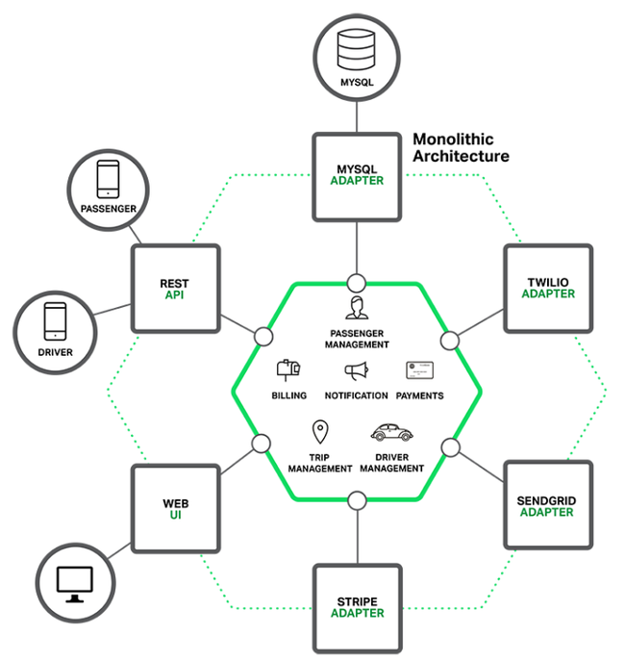
Hình .Mô hình cấu trúc Monolithic.

Microservices là một kiến trúc phát triển phần mềm hiện đại, cho phép xây dựng ứng dụng dưới dạng các dịch vụ nhỏ độc lập, giúp dễ dàng phát triển, triển khai và mở rộng.
Khác với Clean Architecture hay MVC (những mô hình tập trung vào việc phân tách logic bên trong mã nguồn), kiến trúc Monolithic (Nguyên khối) là câu chuyện về mặt vật lý và triển khai. Trong Monolithic, toàn bộ hệ thống từ Giao diện (UI), Xử lý logic (Backend), đến Kết nối dữ liệu (Database) đều được đóng gói thành một tệp thực thi duy nhất và chạy trên cùng một bộ nhớ máy chủ.
Do đặc tính "tất cả trong một" này, sự thay đổi mã nguồn trong Monolithic mang lại những hiệu ứng trực quan rất đặc trưng, thường gắn liền với tính liên đới cao của hệ thống. Dưới đây là 3 ví dụ trực quan về cách trang web phản ứng:

VD1. Thay đổi Database: Phải bảo trì toàn bộ hệ thống (Downtime)
Cần thêm một cột Điểm_Tích_Lũy vào bảng Khách_Hàng trong cơ sở dữ liệu để chạy chương trình khuyến mãi.
Tác động trực quan đến trang web: Trong Monolithic, không thể chỉ cập nhật riêng module "Khuyến mãi". Để áp dụng thay đổi này, phải biên dịch (recompile) lại toàn bộ ứng dụng và khởi động lại máy chủ.
Hình ảnh hiển thị: Trong lúc máy chủ khởi động lại (dù chỉ mất vài phút), tất cả người dùng trên toàn bộ trang web sẽ bị ngắt kết nối. Màn hình của họ đồng loạt chuyển sang giao diện báo lỗi hoặc thông báo bảo trì, bất kể họ đang xem sản phẩm, đang đọc blog, hay đang thanh toán.
Điểm khác biệt: Việc thay đổi một chi tiết nhỏ ở tầng đáy (Database) buộc toàn bộ bề mặt (Website) phải tạm ngưng hoạt động.
VD2. Sửa/Cập nhật chức năng sinh lỗi: Sụp đổ toàn trang (Single Point of Failure)
Lập trình viên viết sai một vòng lặp vô hạn (infinite loop) hoặc gây rò rỉ bộ nhớ (memory leak) khi cập nhật chức năng "Xuất hóa đơn PDF" cho hệ thống kế toán.
Tác động trực quan đến trang web: Vì mọi module đều chạy chung một bộ nhớ RAM và chung một tiến trình (process) máy chủ, lỗi ở chức năng "Xuất hóa đơn" sẽ "ăn" sạch tài nguyên của máy chủ.
Hình ảnh hiển thị: Một khách hàng A đang lướt trang chủ (không hề liên quan đến hóa đơn) đột nhiên nhận được màn hình trắng xóa kèm dòng chữ to tướng "500 Internal Server Error" (Lỗi hệ thống). Toàn bộ trang web bị sập hoàn toàn chỉ vì một lỗi nhỏ ở một chức năng ngách.
Điểm khác biệt: Trong kiến trúc nguyên khối, không có sự cách ly hỏng hóc (Fault Isolation). Một con sâu làm rầu không chỉ nồi canh, mà làm vỡ luôn cả cái nồi.

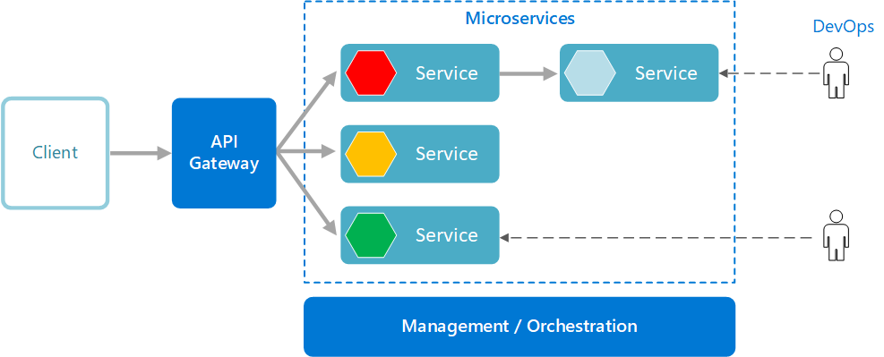
Hình .Mô hình cấu trúc Microservices.
Khắc phục triệt để rủi ro 'điểm thất bại duy nhất' (single point of failure) và giới hạn về khả năng mở rộng của kiến trúc Nguyên khối, mô hình Vi dịch vụ (Microservices) giới thiệu một hệ sinh thái phân tán, nơi các module nghiệp vụ được đóng gói và vận hành hoàn toàn độc lập. Ba kịch bản thực nghiệm dưới đây sẽ trực quan hóa khả năng phục hồi (resilience) và tính liên tục của hệ thống (business continuity) trên giao diện người dùng, thông qua việc đánh giá cơ chế triển khai không gián đoạn (zero-downtime), cách ly lỗi cục bộ (fault isolation) và tự động mở rộng theo nhu cầu (independent scaling).

VD1. Cập nhật chức năng/Database: Không có khái niệm "Bảo trì toàn trang" (Zero Downtime Deployment)
Đội ngũ phát triển muốn nâng cấp "Dịch vụ Đánh giá" (Review Service). Cụ thể, họ cập nhật Database của dịch vụ này để cho phép người dùng đính kèm hình ảnh vào phần bình luận, thay vì chỉ gõ chữ như trước.
Tác động trực quan đến trang web: Trong lúc các lập trình viên đang khởi động lại và cập nhật máy chủ của "Dịch vụ Đánh giá", toàn bộ các chức năng khác (Xem sản phẩm, Thêm vào giỏ, Thanh toán) vẫn hoạt động bình thường 100%.
Hình ảnh hiển thị: Khách hàng không hề thấy trang "Đang bảo trì hệ thống". Thay vào đó, nếu họ đang ở trang chi tiết sản phẩm lúc cập nhật diễn ra, phần "Đánh giá" có thể tạm thời ẩn đi trong vài giây, và sau đó khi tải lại trang, nút "Thêm hình ảnh" đột nhiên xuất hiện một cách mượt mà.
VD2. Sửa lỗi sinh bug: Cách ly hỏng hóc (Graceful Degradation / Fault Isolation)
Một lập trình viên sơ ý đẩy (push) một đoạn code lỗi lên "Dịch vụ Gợi ý sản phẩm" (Recommendation Engine), khiến dịch vụ này bị sập hoàn toàn và không thể truy xuất dữ liệu từ Database của nó.
Tác động trực quan đến trang web: Trái ngược với Monolithic (sập toàn bộ trang web do lỗi 500), với Microservices, lỗi bị nhốt gọn trong phạm vi của dịch vụ đó.
Hình ảnh hiển thị: Khi khách hàng lướt xem trang chủ, trang web vẫn hiển thị banner, thanh tìm kiếm, và danh mục sản phẩm cực kỳ nhanh chóng. Điểm khác biệt duy nhất: Khu vực "Sản phẩm gợi ý cho bạn" ở cuối trang có thể bị trống, hoặc hiện một dòng chữ thân thiện "Hiện chưa có gợi ý nào cho bạn". Website vẫn sống sót và tạo ra doanh thu, thay vì sụp đổ hoàn toàn chỉ vì một tính năng phụ.

2.2 Tổng quan về Clean Architecture

2.2.1 Nguồn gốc
Clean Architecture là một kiến trúc phần mềm được đề xuất bởi Robert C. Martin (Uncle Bob) vào năm 2012, nhằm giải quyết các vấn đề về khả năng thay đổi linh hoạt của hệ thống phần mềm mà không ảnh hưởng đến nghiệp vụ cốt lõi.

2.2.2 Tác giả Robert C. Martin
Robert Cecil Martin, thường được gọi là "Uncle Bob", người Mỹ. Ông là một kỹ sư phần mềm, người tư vấn, và là tác giả của nhiều cuốn best-seller. Ông được công nhận nhiều nhất vì đã phát triển nhiều nguyên tắc thiết kế phần mềm và là người sáng lập ra Tuyên ngôn Agile rất có ảnh hưởng trong giới phát triển phần mềm. Ông còn là tác giả của cấu trúc Clean Architecture, Ông đã giới thiệu ý tưởng này vào năm 2012 thông qua một bài viết trên blog của mình và sau đó đã giảng dạy về nó tại một số hội nghị. Clean Architecture là một trong những di sản nổi tiếng của ông, giúp các nhà phát triển dễ dàng phát triển và duy trì các dự án lớn hơn, đặc biệt là các dự án có quy mô phức tạp.

2.2.3 Mục tiêu của Clean Architecture
Mục tiêu cốt lõi của Clean Architecture là sự phân tách các mối quan tâm (Separation of Concerns), nhằm tạo ra một hệ thống phần mềm dễ bảo trì, dễ mở rộng và vòng đời sống lâu dài. Nó chia phần mềm thành các lớp (layers) đồng tâm, với quy tắc vàng là: Mã nguồn ở lớp ngoài chỉ có thể phụ thuộc (trỏ) vào mã nguồn ở lớp trong, tuyệt đối không có chiều ngược lại.

2.3 Các nguyên lý SOLID
Nguyên lý SOLID là một tập hợp năm nguyên tắc thiết kế giúp lập trình viên viết mã dễ đọc, dễ bảo trì và mở rộng trong lập trình hướng đối tượng.
-SRP – Single Responsibility Principle (Trách nhiệm duy nhất)
Mỗi lớp chỉ nên có một nhiệm vụ và một lý do để thay đổi.
-OCP – Open/Closed Principle (Mở/Đóng)
Phần mềm nên mở để mở rộng nhưng đóng để sửa đổi, tức là thêm tính năng mới mà không sửa code cũ.
-LSP – Liskov Substitution Principle (Thay thế Liskov)
Lớp con phải có thể thay thế lớp cha mà không làm chương trình hoạt động sai.
-ISP – Interface Segregation Principle (Phân tách giao diện)
Nên chia giao diện lớn thành nhiều giao diện nhỏ để lớp chỉ cần triển khai những gì thật sự dùng.
-DIP – Dependency Inversion Principle (Đảo ngược phụ thuộc)
Các module nên phụ thuộc vào abstraction (trừu tượng) thay vì phụ thuộc trực tiếp vào implementation cụ thể.
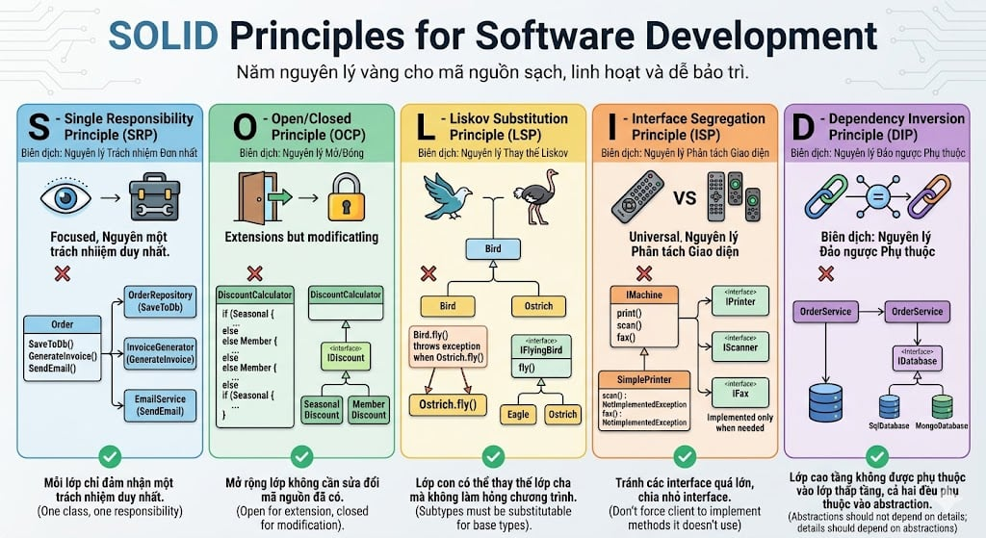
Hình .Minh họa Solid.

2.4 Cấu trúc các tầng trong Clean Architecture
Nguyên lý cốt lõi: Mọi sự phụ thuộc phải hướng vào trong. Lớp bên ngoài luôn trỏ vào lớp bên trong, tuyệt đối không có chiều ngược lại. Điều này giúp bảo vệ logic nghiệp vụ cốt lõi khỏi sự biến động liên tục của UI, Database hay Framework.
-Entities với bản chất là nơi chứa các đối tượng và quy tắc nghiệp vụ chung, cốt lõi nhất (ví dụ: thực thể User, Order).
-Use Cases với bản chất là nơi Chứa các luồng nghiệp vụ cụ thể của hệ thống (ví dụ: xử lý giao dịch tài chính, tạo mới đơn hàng).
-Interface Adapters với bản chất là nơi Đóng vai trò là cầu nối giao tiếp.Nó có đặc tính là Nhào nặn, biến đổi dữ liệu từ định dạng của Web, Database thành định dạng mà Use Cases hiểu được, và ngược lại. (Đây chính là nơi chứa các Controller của Web API, ViewModel, hoặc phần triển khai của các Repository).
-Frameworks & Drivers với bản chất là Vỏ bọc ngoài cùng, chứa các chi tiết công nghệ cụ thể (ví dụ: ASP.NET Core, Spring Boot, Entity Framework, MySQL, React).
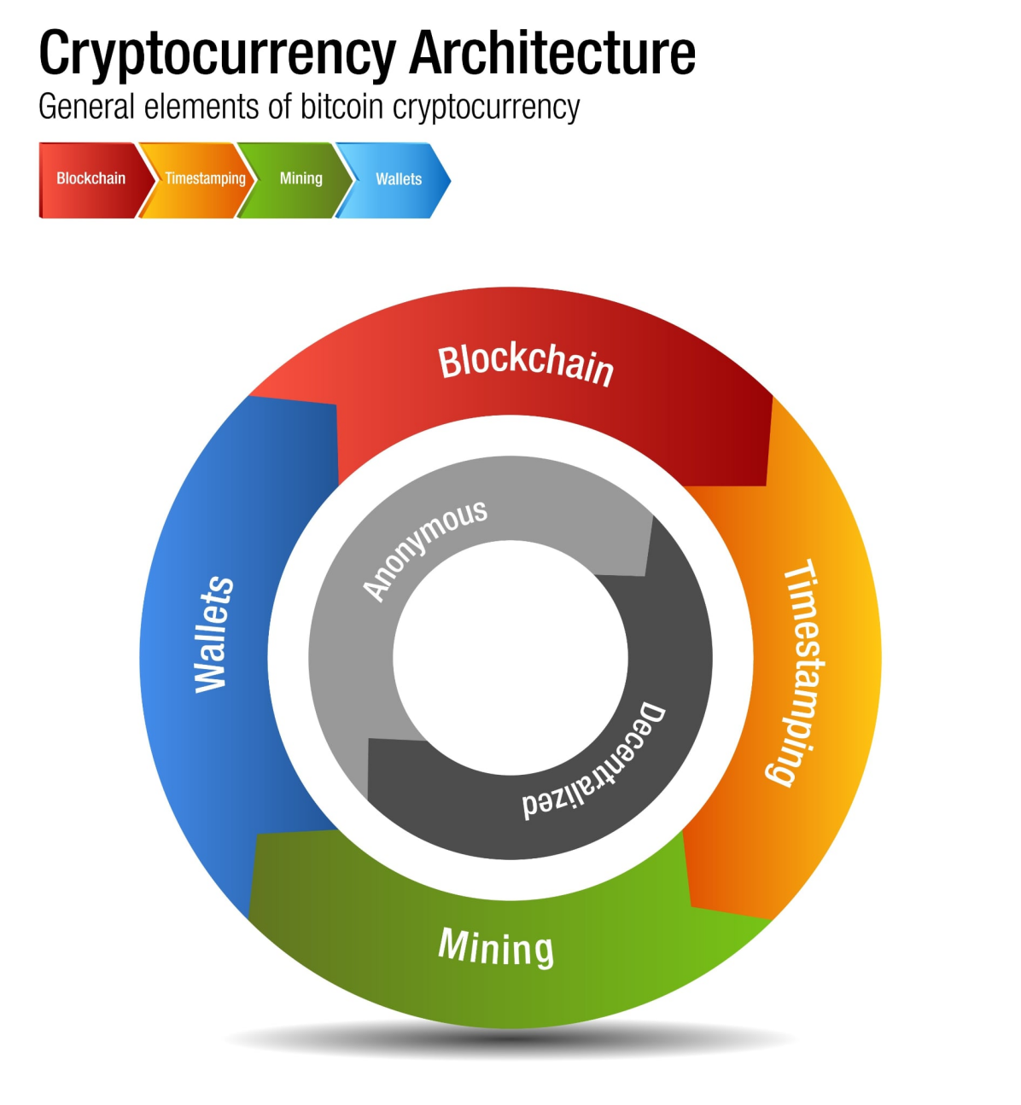
Hình .Sơ đồ vòng tròn Clean Architecture.

2.5 Dependency Injection và IoC
Bốn khái niệm IoC, DI, Spring Container và Bean là nền tảng cốt lõi của Spring Framework giúp giảm thiểu sự phụ thuộc chặt chẽ giữa các thành phần trong hệ thống.
Cụ thể, Inversion of Control (IoC) là tư tưởng đảo ngược quyền kiểm soát, trong đó một lớp (class) không tự khởi tạo đối tượng mà nó cần sử dụng bằng từ khóa new, mà giao phó quyền quyết định đó cho một hệ thống bên ngoài. Dependency Injection (DI) chính là cách thức thực hành tư tưởng IoC, thực hiện việc "tiêm" (truyền) các đối tượng phụ thuộc vào lớp đang cần từ bên ngoài, phổ biến và an toàn nhất là thông qua Constructor.
Trong môi trường Spring, Spring Container (hay IoC Container) đóng vai trò là một nhà máy trung tâm quản lý toàn bộ quá trình này; nó tự động đọc cấu hình, khởi tạo đối tượng, quản lý vòng đời và lắp ráp chúng lại với nhau. Những đối tượng được sinh ra và quản lý bởi Container này được gọi là Bean. Cuối cùng, quá trình Spring Container tự động tìm kiếm các Bean phù hợp đang có sẵn và tiêm chúng vào những lớp đang yêu cầu được gọi là Bean Injection.

2.6 So sánh Clean Architecture với mô hình truyền thống
Sự khác biệt cốt lõi giữa hai mô hình nằm ở hướng phụ thuộc và trọng tâm thiết kế:Mô hình truyền thống (tiêu biểu là 3-Tier) lấy Cơ sở dữ liệu làm trung tâm. Luồng phụ thuộc đi tuyến tính từ trên xuống: Giao diện -> Logic nghiệp vụ -> Database. Vì lớp nghiệp vụ cốt lõi bị trói buộc trực tiếp vào tầng dữ liệu, hệ thống trở nên khó kiểm thử độc lập và kém linh hoạt nếu muốn thay đổi công nghệ nền tảng. Bù lại, mô hình này có ưu điểm là dễ tiếp cận, thiết lập nhanh chóng, rất lý tưởng cho các dự án nhỏ, thời gian ngắn hoặc các ứng dụng chủ yếu thao tác dữ liệu (CRUD) đơn giản.Ngược lại, Clean Architecture lấy Logic nghiệp vụ (Domain) làm trung tâm. Nhờ áp dụng cơ chế đảo ngược phụ thuộc (Dependency Inversion), mọi thành phần từ Giao diện, Framework đến Database đều bị đẩy ra lớp ngoài cùng và buộc phải trỏ vào lớp nghiệp vụ bên trong. Sự cô lập hoàn toàn này giúp mã nguồn cốt lõi có thể được kiểm thử độc lập (Unit Test) một cách dễ dàng và hệ thống có thể thay đổi các công nghệ bên ngoài mà không lo đứt gãy. Mô hình này là lựa chọn tối ưu cho các dự án doanh nghiệp quy mô lớn, phức tạp, vòng đời dài hạn, dù nó đòi hỏi nhiều thời gian thiết lập ban đầu và kiến thức chuyên sâu về thiết kế phần mềm.

2.7 Tổng quan công nghệ sử dụng

CHƯƠNG 3 : PHÂN TÍCH VÀ THIẾT KẾ HỆ THỐNG

3.1 Mô tả bài toán
Hệ thống quản lý thi được thiết kế chặt chẽ với cơ chế phân quyền rõ ràng, dựa vào nghiệp vụ đăng nhập và phân quyền để chia ra thành 4 nghiệp vụ chính đối với mỗi vai trò của người dùng khi sử dụng hệ thống:
- Nghiệp vụ Đăng nhập và Phân quyền: Hệ thống dựa trên tài khoản của mỗi người đăng nhập vào hệ thống để xác định quyền hạn, từ đó điều hướng đến các trang khác nhau phù hợp với vai trò của người truy cập.
- Nghiệp vụ Quản trị hệ thống (Nhà trường / Admin): Nhà trường sẽ được cấp tài khoản cấp bậc cao nhất có mọi quyền hạn nhằm thiết lập, vận hành, quản lý hệ thống. Nhà trường toàn quyền kiểm soát dữ liệu (thêm, sửa, xóa, xem) các thông tin về tài khoản đăng nhập, sinh viên, khoa, môn học, giáo viên. Tiếp theo, nhà trường có trách nhiệm tạo các học kỳ mới dựa trên các môn học có sẵn trong database để mở các lớp học, sau đó phân bổ giáo viên giảng dạy và sinh viên dựa trên khoa để phù hợp cho quá trình giảng dạy. Cuối cùng, thiết lập các kỳ thi dựa trên danh sách các lớp học trong học kỳ và nhà trường cũng có quyền quản lý dữ liệu về điểm của sinh viên.
- Nghiệp vụ Giáo viên (Teacher): Giáo viên sẽ được nhà trường cung cấp tài khoản để hỗ trợ trong quá trình giảng dạy của mình. Đầu tiên, hệ thống sẽ hiển thị danh sách các lớp mà giảng viên dạy trong kỳ, danh sách các phòng thi mà giảng viên coi tại kỳ thi cuối mỗi học kỳ. Tiếp đến, giảng viên sẽ trực tiếp nhập điểm chuyên cần, điểm trong quá trình học tập cho các sinh viên thuộc lớp mình dạy trong kỳ. Cuối cùng, hệ thống sẽ tổng kết điểm của sinh viên trong lớp để giảng viên có thể dễ dàng quan sát, đánh giá quá trình học tập của sinh viên.
- Nghiệp vụ Sinh viên (Student): Nhà trường cũng sẽ cung cấp tài khoản cho sinh viên để sinh viên có thể xem thông tin cá nhân của mình. Trong quá trình học tập, sinh viên sẽ truy cập vào hệ thống để xem thời khóa biểu học tập, lịch thi và điểm thi của mình.

3.2 Yêu cầu hệ thống

3.2.1 Yêu cầu chức năng

3.2.2 Yêu cầu phi chức năng

3.3 Biểu đồ UML

3.3.1 Biểu đồ ca sử dụng
Sơ đồ dưới đây mô tả các chức năng của hệ thống quản lý điểm thi từ góc độ người dùng. Biểu đồ thể hiện 3 tác nhân chính (Nhà trường/Admin, Giáo viên, Sinh viên) với các quyền hạn được phân lập rõ ràng sau bước đăng nhập: Admin quản trị toàn bộ hệ thống và thiết lập quy trình học thuật; Giáo viên quản lý lớp học và nhập điểm; Sinh viên thực hiện các nghiệp vụ tra cứu thông tin và kết quả học tập.
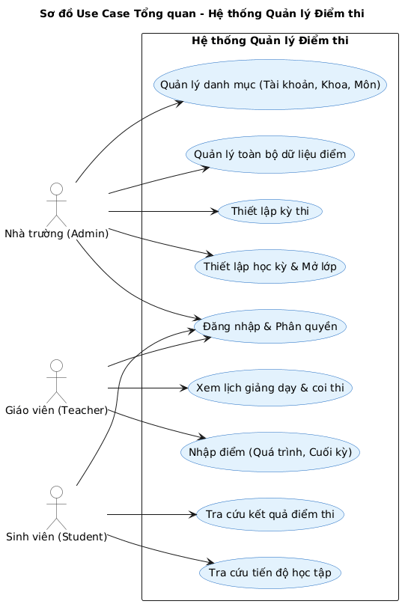
Hình 3. 1: Sơ đồ Use Case diagram tổng quan

3.2 Biểu đồ trình tự
Sơ đồ Sequence mô tả trình tự tương tác giữa các thành phần trong hệ thống theo thời gian. Sơ đồ thể hiện quá trình xử lý từ khi người dùng đăng nhập đến khi thực hiện các chức năng như nhập điểm hoặc tra cứu điểm, thông qua các bước trao đổi giữa giao diện, hệ thống và cơ sở dữ liệu.
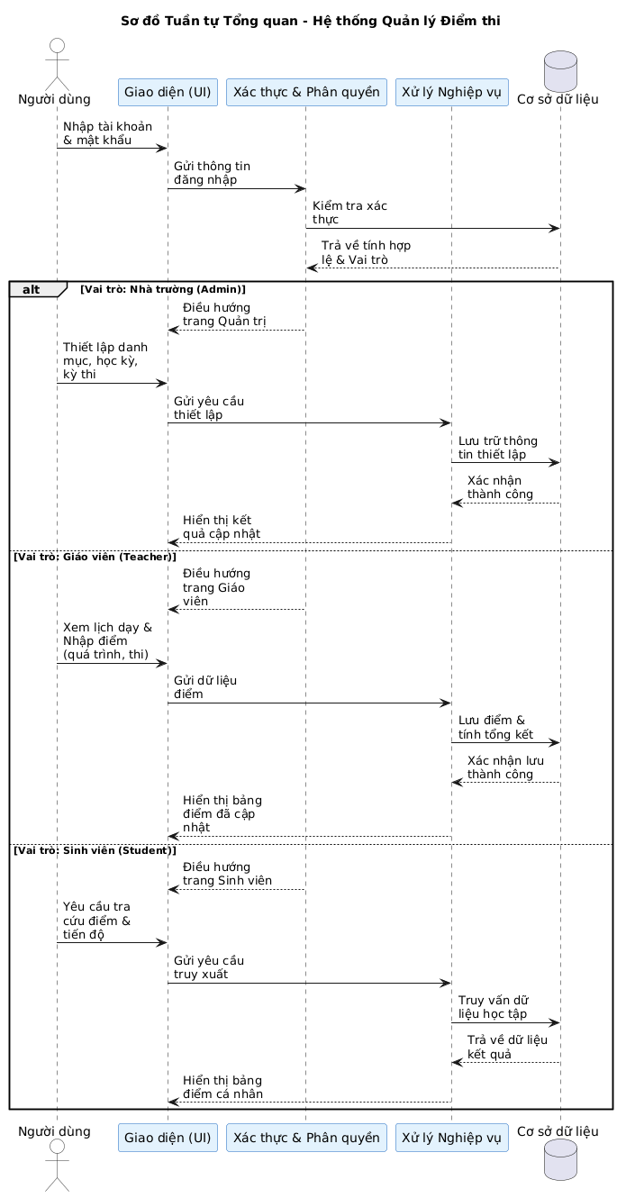
Hình 3. 2: Sơ đồ Sequence Diagram

3.3 Biểu đồ hoạt động
Sơ đồ Activity mô tả luồng hoạt động của hệ thống theo từng bước xử lý. Sơ đồ thể hiện quá trình từ khi người dùng đăng nhập, hệ thống kiểm tra thông tin, phân quyền và thực hiện các chức năng tương ứng như nhập điểm hoặc tra cứu kết quả.
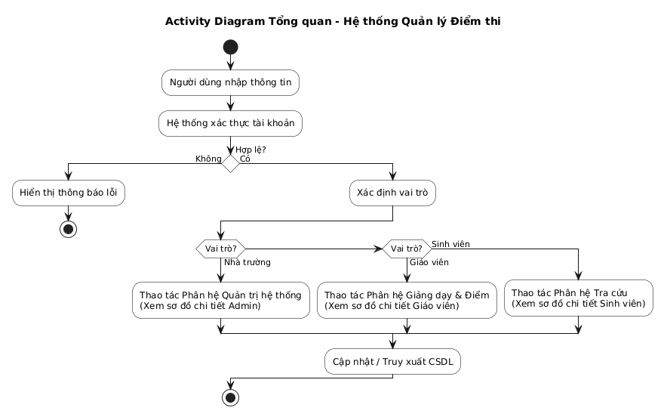
Hình 3. 3: Sơ đồ Activity diagram

3.4 Biểu đồ thành phần
Sơ đồ Component mô tả cấu trúc tổng thể của hệ thống thông qua các thành phần chính và mối quan hệ giữa chúng. Các thành phần bao gồm giao diện người dùng, các module xử lý nghiệp vụ và cơ sở dữ liệu, giúp thể hiện cách hệ thống được tổ chức và triển khai.
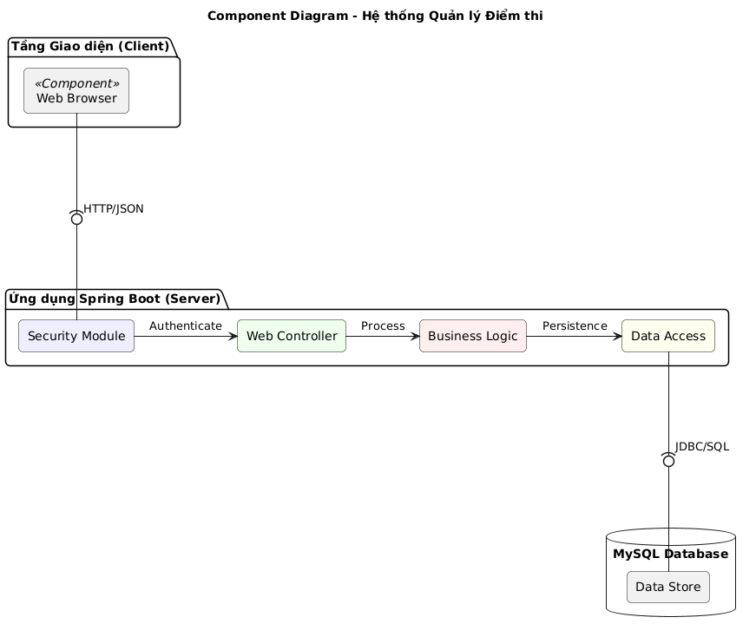
Hình 3. 4: Sơ đồ Component diagram

3.5 Biểu đồ lớp
Sơ đồ Class mô tả cấu trúc dữ liệu của hệ thống thông qua các lớp, thuộc tính và mối quan hệ giữa các lớp. Sơ đồ giúp xác định cách tổ chức dữ liệu và là cơ sở để thiết kế cơ sở dữ liệu cũng như triển khai chương trình.
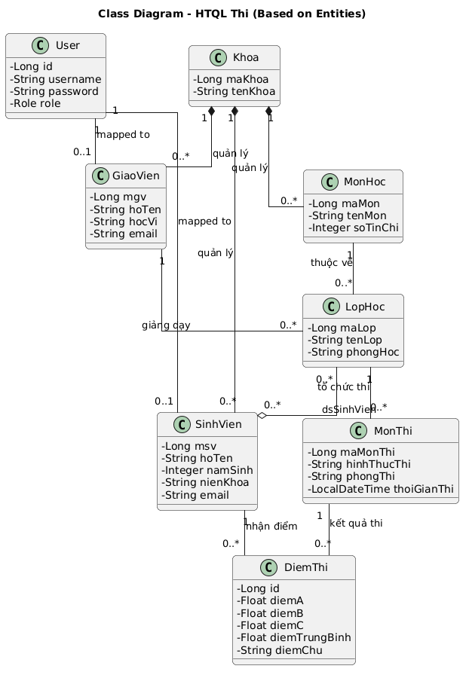
Hình 3. 5: Sơ đồ Class Diagram

CHƯƠNG 4 : XÂY DỰNG CHƯƠNG TRÌNH

4.1 Kiến trúc triển khai thực tế

4.2 Xây dựng tầng Domain

4.3 Xây dựng tầng Application

4.4 Xây dựng tầng Infrastructure

4.5 Xây dựng tầng Presentation

4.6 Xác thực và phần quyền

4.7 Giao diện hệ thống

KẾT LUẬN
Sau khi nghiên cứu và triển khai đề tài "Ngiên cứu kiến trúc Clean Architecture và ứng dụng trong phát triển phần mềm tìm ứng dụng có bài toán triển khai vừa và nhỏ", em đã hoàn thành mục tiêu xây dựng một ứng dụng quản lý điểm thi. Dưới đây là những kết quả đạt được và định hướng phát triển của hệ thống:

1. Kết quả đạt được
- Về mặt kiến trúc: Hệ thống đã áp dụng thành công mô hình Clean Architecture để phân chia rõ ràng các tầng: Domain, Application, Infrastructure và Presentation giúp mã nguồn có tính tổ chức cao, dễ dàng bảo trì và mở rộng trong tương lai. Đặc biệt, nguyên lý Đảo ngược phụ thuộc đã giúp logic nghiệp vụ hoàn toàn độc lập với sự thay đổi của các công nghệ bên ngoài.
- Về mặt chức năng: Hệ thống đã hiện thực hóa đầy đủ các luồng nghiệp vụ quan trọng:
Nhà trường: Thiết lập danh mục, vận hành kỳ thi và giám sát dữ liệu điểm tập trung.
Giáo viên: Quản lý lịch giảng dạy cũng như coi thi, nhập điểm thi cho từng sinh viên của lớp mình dạy, theo dõi chất lượng giảng dạy qua biểu đồ.
Sinh viên: Tra cứu thông tin cá nhân và kết quả học tập
- Về mặt bảo mật: Cơ chế xác thực và phân quyền được triển khai chặt chẽ tại tầng Infrastructure, đảm bảo người dùng chỉ có thể truy cập đúng chức năng và dữ liệu tương ứng với vai trò của mình.

2. Ưu điểm của hệ thống
- Tính linh hoạt: Dễ dàng thay đổi cơ sở dữ liệu hoặc cơ chế bảo mật mà không làm ảnh hưởng đến logic nghiệp vụ cốt lõi tại tầng Application.
- Trải nghiệm người dùng: Giao diện được thiết kế tối giản, tập trung vào nhiệm vụ chuyên môn của từng đối tượng người dùng.
- Tính chính xác: Hệ thống tự động hóa quy trình tính toán điểm, giảm thiểu sai sót thủ công trong quản lý học thuật.

3. Hạn chế và hướng phát triển
- Hạn chế: Hệ thống hiện tại đang trong giai đoạn triển khai nên một số chức năng chưa hoàn thiện đầy đủ và chưa có cơ chế tự động sao lưu.
- Hướng phát triển:
Tích hợp thêm chức năng xuất báo cáo (Excel/PDF) cho tất cả các phân quyền người dùng.
Phát triển thêm tính năng thi online trên hệ thống.
Triển khai hệ thống lên các nền tảng đám mây để phục vụ nhu cầu truy cập thực tế của nhà trường.

TÀI LIỆU THAM KHẢO
[1]. Khái niệm kiến trúc 3 lớp
[2]. Khái niệm mô hình MVC
[3]. Khái niệm mô hình Clean Architecture
[4]. Khái niệm Java
[5]. Framework SpringBoot
[6]. Khái Niệm MySQL
[7]. Công cụ Apache POI
[8]. Công cụ Maven Apache
[9]. Giới thiệu về Software Architecture

